**Игры на обогащение словаря**

***«Угощаю»***

Предлагаете вспомнить вкусные слова: - Давай вспомним вкусные слова и угостим друг друга. Ребенок называет «вкусное слово» и «кладет» вам на ладонь, затем вы ему и так до тех пор, пока все не «съедите». Можно поиграть в «кислые», «соленые», «горькие» слова.  
***«Ищем слова»***

Какие слова можно вынуть из борща? Винегрета? Кухонного шкафа? И пр.  
***«Опиши предмет»***

Ребенок берет любой предмет и подбирает как можно больше слов, подходящих к этому предмету. Например: яблоко (какое?) красное, кислое, круглое, твердое и т. д.

***«Запоминайка»***

Развивать слуховое внимание, память. Взрослый проговаривает ряды слов, а дети запоминают и повторяют. Первое задание состоит из двух слов, далее их количество постепенно увеличивается (три, четыре, пять и т. д.), например:

сад—сани

сок—шок

сумка—суп—сапоги

шапка—сын—шуба

**Игры  с целью развития грамматического строя речи**  
***«Приготовим сок»***

«Из яблок сок (какой?) - яблочный; из груш… (грушевый); из вишни… (вишневый)» и т. д. А потом наоборот: апельсиновый сок из чего?» и т. д.

***«Один - много»***

«Яблоко – много чего? (яблок); Помидор – много чего? (помидоров)» и т. д.

***«Чей, чья, чьё»***

Образование притяжательных прилагательных. «Уши собаки - (чьи уши?) собачьи уши; хвост кошки – кошачий» и т. д.

***«Упрямые слова»***

Расскажите, что есть на свете «упрямые» слова, которые никогда не изменяются: кофе, платье, какао, кино, пианино, метро. «Я надеваю пальто. Я гуляю в пальто. Сегодня тепло, и все надели пальто» и т. д.

**«Речевые игры**

**в развитии детей»**

Для того чтобы дети начали общаться друг с другом, нужно создать такую ситуацию, в которой общение будет необходимым условием. Нельзя понимать под общением обмен заученными фразами.

Дидактические ситуации, в которых детям необходимо вступить в общение, должны быть вначале очень простыми. И общение может не быть чисто речевым, т.е. желательно создавать его на основе совместных действий, жестов.

Но при этом следует подсказать детям нужные слова и выражения, максимально использовать возникшую у детей потребность общения. Постепенно ситуативные задачи усложняются перед детьми, а вместе с ними усложняется и речевой материал, который дети должны использовать в процессе общения. Все это приводит к тому, что словесное общение уже не может быть заменено жестами.

Учитель – логопед: Тетерина Л.В.

**Игровые упражнения на развитие мелкой моторики рук.**  
    ***«Помогаю маме»***

Большую часть времени вы проводите на кухне. Вы заняты приготовлением ужина. Ребенок крутиться возле вас. Предложите ему перебрать горох, рис, гречку или пшено. Тем самым он поможет вам и потренирует свои пальчики.

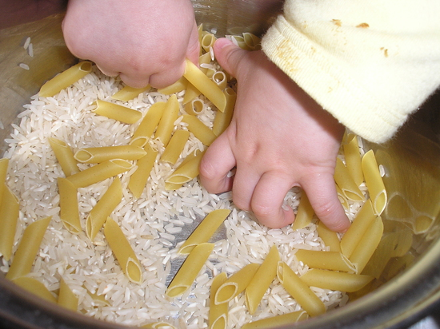  
***«Волшебные палочки»***

 Дайте ребенку счетные палочки или спички. Пусть он выкладывает  из них простейшие фигуры, предметы и узоры. Это развивает не только мелкую моторику рук, что уже хорошо для развития речи, но и развивает фантазию, воображение, наглядно-образное мышление.

**Игры на развитие фонематического слуха**

***«Где хлопнули? », «Где позвонили»***

Цель: развитие направленности слухового внимания, умения определять направление звука.

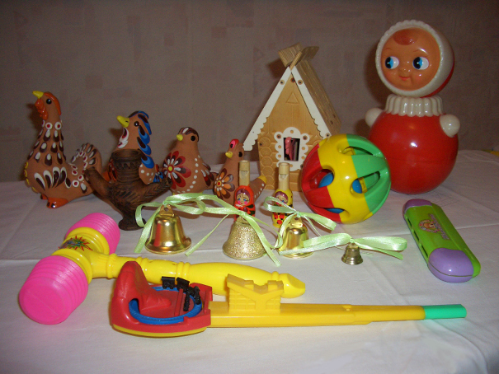

Для этой игры нужен колокольчик или другой звучащий предмет. Ребенок закрывает глаза, Вы встаете в стороне от него и тихо звоните (гремите, шуршите). Ребенок должен повернуться к тому месту, откуда слышен звук, и с закрытыми глазами рукой показать направление, потом открыть глаза и проверить себя. Можно ответить на вопрос: где звенит? – слева, спереди, сверху, справа, снизу. Более сложный и веселый вариант – «жмурки».

**«Придумай слово»**

Ребенок должен придумать слово на заданный звук. Например: на звук «Ж»- жук, жилет, джинсы, желудь, уж и т. д.

***«Повтори правильно»***

Дом-том, дол-тол, долг-толк, дачка-тачка, плоды-плоты, коза-коса, мышка-мишка и т.д.

